

**"Арнайы экономикалық аймақтардың кейбір мәселелері туралы" Қазақстан Республикасы Үкіметінің 2017 жылғы 24 қарашадағы № 772 қаулысына өзгерістер мен толықтыру енгізу туралы**

Қазақстан Республикасы Үкіметінің 2018 жылғы 31 шілдедегі № 476 қаулысы.

      "Қазақстан Республикасындағы арнайы экономикалық аймақтар туралы" 2011 жылғы 21 шілдедегі Қазақстан Республикасы Заңының 7-бабының 9-тармағына сәйкес Қазақстан Республикасының Үкіметі **ҚАУЛЫ ЕТЕДІ:**

      1. "Арнайы экономикалық аймақтардың кейбір мәселелері туралы" Қазақстан Республикасы Үкіметінің 2017 жылғы 24 қарашадағы № 772 қаулысына мынадай өзгерістер мен толықтыру енгізілсін:

      көрсетілген қаулымен бекітілген "Астана-Технополис" арнайы экономикалық аймағы туралы ережеде:

      1-тармақ мынадай редакцияда жазылсын:

      "1. "Астана-Технополис" арнайы экономикалық аймағы (бұдан әрі – АЭА) Астана қаласының аумағында қоса беріліп отырған жоспарға сәйкес шекарада орналасқан.

      АЭА-ның аумағы 631,92 гектарды құрайды және Қазақстан Республикасы аумағының ажырамас бөлiгi болып табылады.";

      4-тармақта:

      22) тармақша мынадай редакцияда жазылсын:

      "22) инфрақұрылымдық объектілерді, сондай-ақ осы тармақтың 1) – 26) тармақшаларында көзделген қызмет түрлерін жүзеге асыруға тікелей арналған объектілерді жобалау-сметалық құжаттама шегінде салу және пайдалануға беру;";

      мынадай мазмұндағы 23), 24) 25) және 26) тармақшалармен толықтырылсын:

      "23) әкімшілік және тұрғын үй кешендерінің, жоғарғы және орта оқу орындарының, көпфункционалдық жабық бульвар құрылысы;

      24) фармацевтикалық өнімдер өндірісі;

      25) медициналық және стоматологиялық құралдар және жабдықтар өндірісі;

      26) үйлер мен ғимараттар құрылысы, азаматтық құрылыс және мамандандырылған құрылыс жұмыстары.";

      "Астана-Технополис" арнайы экономикалық аймағының жоспары осы қаулыға 1-қосымшаға сәйкес жаңа редакцияда жазылсын;

      "Астана-Технополис" арнайы экономикалық аймағының жұмыс істеуінің нысаналы индикаторлары және нысаналы индикаторларға қол жеткізбеудің шекті деңгейі осы қаулыға 2-қосымшаға сәйкес жаңа редакцияда жазылсын;

      көрсетілген қаулымен бекітілген "Астана – жаңа қала" арнайы экономикалық аймағы туралы ережеде:

      1-тармақ мынадай редакцияда жазылсын:

      "1. "Астана – жаңа қала" арнайы экономикалық аймағы (бұдан әрі – АЭА) қоса беріліп отырған жоспарға сәйкес шекарада Астана қаласының аумақтық шекарасының шегінде орналасқан.

      "Астана – жаңа қала" АЭА аумағы Қазақстан Республикасы аумағының ажырамас бөлігі болып табылады және 7 018,72 гектарды құрайды. АЭА аумағының құрамына алаңы 598,1 гектар № 1 индустриялық парк және алаңы 72,41 гектар қалалық жеңіл рельс желісі және алаңы 1,9 гектар жергілікті атқарушы органның аумағы кіреді.";

      "Астана – жаңа қала" арнайы экономикалық аймағының жоспары осы қаулыға 3-қосымшаға сәйкес жаңа редакцияда жазылсын.

      2. Осы қаулы қол қойылған күнінен бастап қолданысқа енгізіледі.

|  |  |
| --- | --- |
| *Қазақстан Республикасының* *Премьер-Министрі* | *Б. Сағынтаев* |

|  |  |
| --- | --- |
|  | Қазақстан Республикасы Үкіметінің 2018 жылғы 31 шілдедегі № 476 қаулысына 1-қосымша |
|  |  |
|  | "Астана-Технополис" арнайы экономикалық аймағы туралы ережеге қосымша |

**"Астана-Технополис" арнайы экономикалық аймағының жоспары**

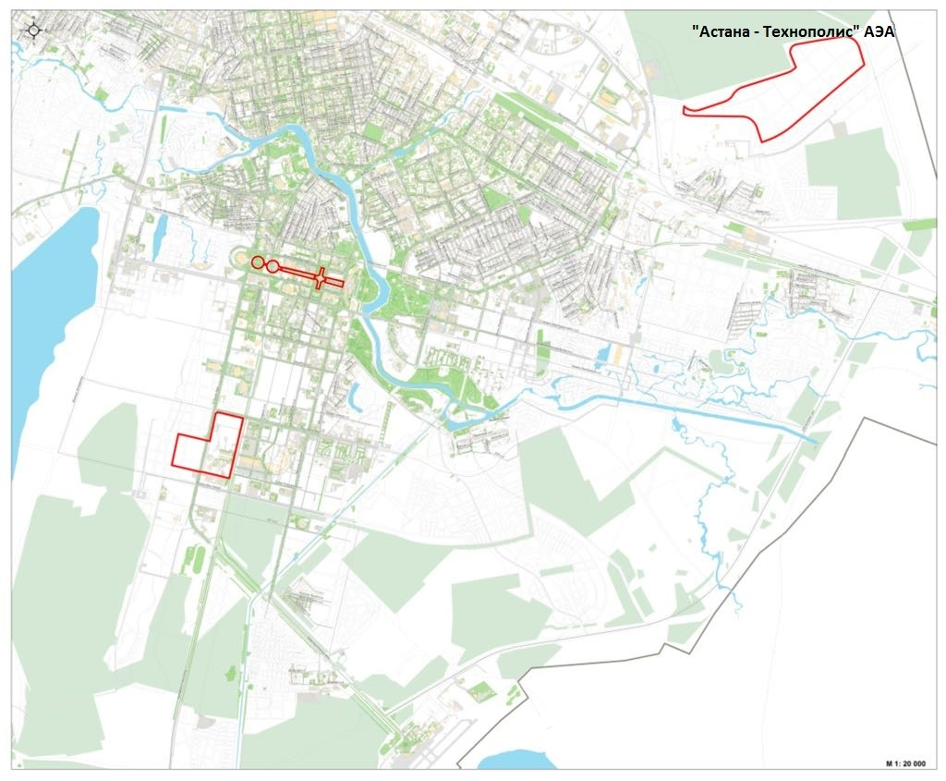

      "Астана-Технополис" арнайы экономикалық аймағының аумағы S = 631,92 га.

|  |  |
| --- | --- |
|  | Қазақстан Республикасы Үкіметінің 2018 жылғы 31 шілдедегі № 476 қаулысына 2-қосымша |

**"Астана-Технополис" арнайы экономикалық аймағының жұмыс істеуінің нысаналы индикаторлары және нысаналы индикаторларға қол жеткізбеудің шекті деңгейі**

|  |  |  |  |  |  |  |
| --- | --- | --- | --- | --- | --- | --- |
| Р/с № | Мақсаттар, міндеттер және көрсеткіштер | Өлшем бірлігі | 2022 жылға қарай қол жеткізу, оның ішінде | | 2027 жылға қарай қол жеткізу, оның ішінде | |
| нысаналы индикатор | шекті  деңгей | нысаналы индикатор | шекті  деңгей |
| 1 | 2 | 3 | 5 | 6 | 7 | 8 |
| 1 | Инвестициялардың жалпы көлемі, оның ішінде: | млрд. теңге | 5,2 | 3,5 | 40 | 20 |
| 1.1 | шетелдік инвестициялар көлемі | млрд. теңге | 1,7 | 0,8 | 8 | 4 |
| 1.2 | отандық инвестициялар көлемі | млрд. теңге | 3,5 | 2,7 | 32 | 16 |
| 2 | АЭА аумағында тауарларды және көрсетілетін қызметтерді (жұмыстарды) өндіру көлемі | млрд. теңге | 1,6 | 0,8 | 100 | 40 |
| 3 | Қатысушылар (компаниялар) саны | бірлік | 12 | 6 | 38 | 15 |
| 4 | Қосалқы қызмет түрлерін жүзеге асыратын адамдардың саны | адам | 7 | 3 | 13 | 7 |
| 5 | АЭА аумағында құрылатын жұмыс орындарының саны | адам | 1000 | 500 | 3000 | 900 |
| 6 | АЭА аумағындағы өндірістің жалпы көлеміндегі қазақстандық қамту үлесі | % | 15% | 5% | 20% | 10% |
| 7 | Кәсіпорындардың инновациялық белсенділік деңгейі | % | 3,7 | 1 | 4,8 | 2 |

      кестенің жалғасы

|  |  |  |  |  |  |
| --- | --- | --- | --- | --- | --- |
| 2032 жылға қарай қол жеткізу, оның ішінде | | 2037 жылға қарай қол жеткізу, оның ішінде | | 2042 жылға қарай қол жеткізу, оның ішінде | |
| нысаналы индикатор | шекті деңгей | нысаналы индикатор | шекті  деңгей | нысаналы индикатор | шекті  деңгей |
| 9 | 10 | 11 | 12 | 13 | 14 |
| 100 | 50 | 200 | 20 | 300 | 26 |
| 20 | 10 | 40 | 20 | 60 | 30 |
| 80 | 40 | 160 | 80 | 240 | 120 |
| 150 | 60 | 250 | 100 | 400 | 160 |
| 62 | 30 | 75 | 35 | 85 | 40 |
| 35 | 15 | 47 | 25 | 53 | 30 |
| 4500 | 1100 | 6000 | 1600 | 6000 | 2500 |
| 25% | 13% | 30% | 18% | 35% | 23% |
| 6,2 | 3 | 8 | 4 | 10 | 5 |

|  |  |
| --- | --- |
|  | Қазақстан Республикасы Үкіметінің 2018 жылғы 31 шілдедегі № 476 қаулысына 3-қосымша |
|  |  |
|  | "Астана – жаңа қала" арнайы экономикалық аймағы туралы ережеге қосымша |

**"Астана – жаңа қала" арнайы экономикалық аймағы шекарасының жоспары**

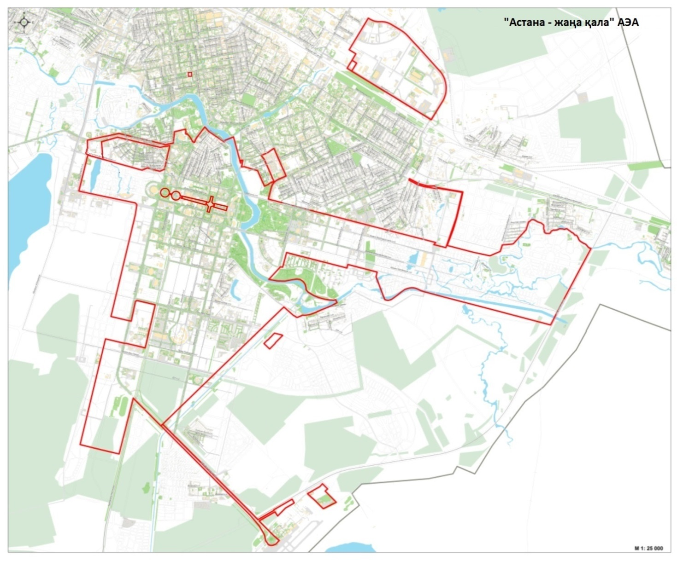

      "Астана – жаңа қала" арнайы экономикалық аймағының аумағы S = 7 018,72 га

© 2012. Қазақстан Республикасы Әділет министрлігінің «Қазақстан Республикасының Заңнама және құқықтық ақпарат институты» ШЖҚ РМК